**ג,מ, - ידע**

**14 ינואר 2018**

**כח' טבת תשע"ח**

**נייד: 050/5459426**

**פקס: 02/6560615**

**ע"מ: 054851647**

**morgidon@mail.gov.il**

**לכבוד,**

**משהב"ט , מ"ד,**

**גלית שריג / אחראית משאבי אנוש**

**שמרית יהודה / משאבי אנוש**

**הנדון :הצעת מחיר ותוכנית לסיור /סמינר דו יומי ביטחון לאומי ירושלים**

**ראשית אודה על פנייתך להזמנה.**

**לאור ניסיון משותף ומוצלח, בסיורי דרך ערך ומורשת, בשנים 206/2017 בירושלים ובשומרון, אשמח להוביל סיורים גם בשנת העבודה 2018.**

**מי אני - ראה קורות חיים.**

1. **דרישות המזמין:**

* **לקיים סיור לימודי והדרכה דו יומי- בירושלים.**
* **כותרת הסיור : דרך, ערך מורשת - ישראל 2018.**
* **הסיור יתקיים במועדים 25+26 באפריל 2018, ימים רביעי וחמישי.**
* **ישתתפו בסיור/סמינר , 30 אנשים, בדרג זוטר וביניים של הגורם המזמין.**
* **תכנון הסיור והוצאתו לפועל, כולל ליווי והכנת תיק סיור.**
* **הזמנת גורמים רלבנטיים ותיאום המקומות.**
* **כל מרכיבי הסיור יאושרו ע"י הגורם המזמין .**
* **תיאום האתרים.**
* **תיאום אבטחה מול משטרת ישראל.**
* **תיאום הלוגיסטיקה , בדגש על מקומות לינה ושתי ארוחות צהריים.**

1. **מטרת הסיור :**

* **פיתוח אישי וגיבוש צוות, באמצעות חשיפה לתחומי תוכן רלבנטיים.**
* **מעבר בתוכן חוויתי.**
* **חשיפה למידע ודעת בתחומי תוכן חדשים ורלבנטיים לתפקיד.**

1. **תוכנית סיור: ראה נספח מצורף.**
2. **זמן הסיור :**

* **יומיים ברציפות כולל פעילות ערב - 30 שעות. (ראה נספח תוכנית סיור)**
* **זמן לתיאום והכנות נדרשות כ- 15 שעות.**

1. **התשלום כולל:**

* **תכנון, ארגון,הדרכה והובלת הסיור.**
* **ארוחת בוקר ביום הראשון.**
* **עבור כיתות לימוד ומקום להתכנסות לקיום דיון והרצאה, כולל עזרים להדרכה.**
* **לינה - עבור 15 חדרים (2 בחדר) כולל ארוחת בוקר, במלון שני, במרכז העיר, רחוב שמאי 6 ירושלים. או מלון ברמה שווה.**
* **2 ארוחת צהרים - במסעדות בלו הול ומסעדת עזורה. (בשרי וכשר)**
* **תשלום לאתרים - מוזיאון ידידי ישראל, מוזיאון הקישלה ההיסטורי, מוזיאון בגין.**
* **תשלום למרצים ומדריכים.**
* **תשלום לאירוח בערב הוואי**
* **תשלום לטעימות במחנה יהודה.**

1. **התשלום אינו כולל:**

* **היסעים- אוטובוס באמצעות הגורם המזמין.**
* **טיפים / דמי שירות.**

1. **סה"כ עלות הסיור דו יומי 26,700 אש"ח , לא כולל מע"מ כחוק.**
2. **משמש ספק מורשה ל: משרד רוה"מ, משרד הביטחון, צה"ל, משטרת ישראל, משמר הגבול, שירות בתי הסוהר, משרד החוץ.**
3. **מספר עוסק מורשה: 054851647.**
4. **מס' ספק (משרד הביטחון) 11012236.**
5. **התשלום יועבר על פי המתכונת בשירות הציבורי שוטף 30 עד 45 ימים. למספר חשבון 231582. בנק יהב - סניף 123, כתובת ירמיהו 80 ירושלים.**

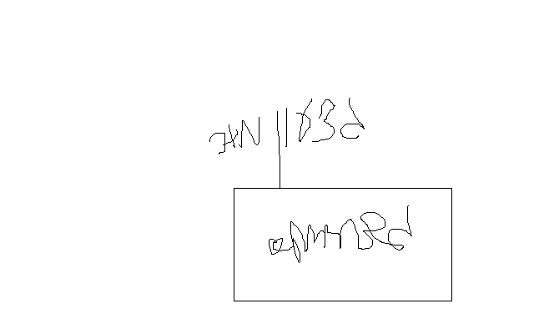

1. **מצרף קורות חיים.**
2. **אשמח לעמוד לרשותך בכל דבר ועניין.**

**גדעון מור 050/5459426 דוא"ל morgidon@mail.gov.il**

**בברכה,**

**נצ"מ דימ' גדעון מור**

**ג - מ ידע**